ТЕХНОЛОГИЯ СТРОИТЕЛЬСТВА ЗДАНИЙ ИЗ БЛОКОВ DURISOL.

1. Общая информация.
Блоки Durisol – это система несъёмной опалубки, которая предназначена для возведения вертикальных строительных конструкций: наружных несущих стен, внутренних несущих стен и перегородок. Технология может применятся не только для малоэтажной застройки, но и для строительства зданий 4-х и более этажей.
Номенклатура серийно изготавливаемых блоков представляет собой систему-конструктор, которая позволяет создавать любые конфигурации стен и в короткий период возводить строительные объекты любой сложности. Блоки DURISOL идеально подходят для проектов, где горизонтальные и вертикальные размеры являются кратными 250 мм. Блоки имеют стандартную длину 500 мм и высоту 250 мм. Толщина, в зависимости от назначения, составляет для различных серий 150, 220, 250, 300 и 375 мм.
Для различных серий элементами системы являются:
Нормальные рядные блоки (N), универсальные блоки (U), половинчатые блоки (U/2), венцовые блоки (Dr), и дополнительные рядные блоки (EA)
Резка универсальных блоков (U) в обозначенных местах на стенках (формируются при производстве) позволяет получить половинчатые блоки прямо на стройплощадке. Резка производится любой пилой (ручной, электрической или бензопилой).
Универсальные блоки используются также для изготовления перемычек оконных и дверных проемов при строительстве.
Дополнительные (доборные) рядные блоки (EA) укладываются в опорных точках (при формировании
углов) и предназначены для сохранения правил перевязки наружных стен.
Вес рядных блоков составляет от 6 до 14 кг. Для возведения 1 м стены необходимо всего 8 блоков.
2. Общие правила при монтаже.
Блоки на строительную площадку доставляются в пакетах в соответствии с типом.
Для монолитной конструкции, возводимой из блоков DURISOL, необходимо обеспечить ровную горизонтальную поверхность, которая создается с помощью выравнивающего строительного раствора для первого ряда блоков по обрезу фундамента или на панели перекрытия. Незначительные корректировки стыков горизонтальной и вертикальной плоскости производятся с помощью деревянных клиньев.
Укладка первого ряда блоков начинается от углов, с учетом простенков и проемов.
Все остальные ряды укладываются согласно правилам перевязки со смещением на 1/2 блока (вертикальные стыки должны проходить по центру блоков нижнего ряда). Основным требованием перевязки является обеспечение непрерывности бетонного ядра при последующей заливке бетоном.
Блоки устанавливаются встык (паз – гребень) друг к другу «на сухую», без применения связующих строительных растворов, при этом не образуются тепловые мостики, поверхность стен ровная, что важно для штукатурных работ.
3. Устройство проёмов.
Оконные и дверные проемы выкладываются с помощью универсальных блоков (U) или (U/2).
Перемычки выполняются путём резки универсальных блоков (U) до нужной конфигурации.
Перемычки над проемами шириной до 2 м выполняются с помощью вертикально поставленных блоков (U/2) с вырезанными поперечными перегородками. Если ширина проемов больше 2,5 м, можно использовать целые блоки типа (U). Блоки перемычек необходимо выложить на предварительно установленную временную опалубку, и укрепить конструкцию арматурой.
В ряде блоков под оконными проемами необходимо уложить арматуру из 2-х стержней диаметром 8–10 мм с заходом не менее 75 см в примыкающую к проему часть стены.
4. Устройство внутренних перегородок.
Кладка перегородок ведётся в соответствии с общими правилами.
В местах примыкания блоков перегородки к блокам наружной стены необходимо сделать вырезы в боковых стенках блоков для обеспечения целостности бетонного ядра при заливке. Резка производится по всей высоте этажа. Для усиления стыка в каждом третьем ряду блоков рекомендуется укладывать арматуру.
5. Устройство венца.
Для усиления конструкции на венце необходима установка горизонтального арматурного пояса: минимум 4-х арматурных стержней диаметром 10 мм.
6. Укладка бетонной смеси.
Бетонная смесь для заливки внутренних полостей в кладке из блоков DURISOL выполняет функцию несущего каркаса стены, воспринимающего нагрузку от перекрытий и крыши здания. Бетон должен соответствовать ГОСТ 25192-82*, ГОСТ 7473-94. В зависимости от расчетной статической нагрузки на здание используются разные виды бетона – класса В15, В20, В25, В30.
Класс бетона должен быть одинаковым для всего этажа. Заливку блоков бетонной смесью эффективнее всего производить после установки 3–4 рядов блоков. Уровень заливки не должен доходить до края верхнего блока (за исключением перемычек и последнего ряда стены).
Высота при одновременной заливке не должна превышать 100 см (4 ряда блоков). Используемая бетонная смесь должна иметь такую консистенцию, чтобы она могла проникать во все полости, образованные в каркасе стены.
Заливка полостей бетоном может производиться ручным ковшом (на небольших строительных объектах), либо краном с бадьёй для бетона или с помощью бетононасоса.
При использовании бетононасоса следует избегать подачи с высоким давлением. Для уменьшения давления рекомендуется использовать “L” образную насадку на шланг подачи или лоток.
Уплотнение бетона на малоэтажных объектах производится штыкованием вручную или с помощью глубинного вибратора с вибрационной насадкой диаметром не более 4 см.
В случае приостановки бетонирования необходимо залить бетон лишь до половины последнего ряда и установить металлические стержни вертикально в бетонную смесь. Закладные элементы должны заделываться в примыкающее бетонное ядро не менее чем на 20 см. Шаг установки стержней не должен превышать 50 см, а суммарная площадь поперечного сечения должна составлять минимум 1/2000 от поперечного сечения бетонного ядра.
7. Оштукатуривание поверхности.
Перед началом отделочных работ необходимо выждать 28 суток для того, чтобы бетонное ядро окрепло.
При соблюдении технологии кладки блоки DURISOL формируют хорошую рабочую основу под штукатурку.
Штукатурка наносится в три слоя: предварительный набрызг, основная штукатурка и наружная штукатурка. Перед нанесением штукатурки стену необходимо очистить и высушить. Важно, чтобы после нанесения цементного раствора зазоры в стыках и посадки были закрыты. Перед нанесением последующих слоев штукатурки предварительный набрызг должен достаточно затвердеть. Рекомендуемая максимальная влажность кладки – 14%.
8. Оборудование, используемое при работе:
• ручная пила, кольцевая бензопила или дисковая электропила
• ватерпас, отвес, деревянные клинья
• ковш-лопата с длинными насадками, тачки или двухколесные тележки для бетона
• строительный подъемник для подачи блоков или бетона (при ручных работах)
• бетононасос для заливки бетоном из контейнера (на более крупных строительных объектах)
• металлическая загрузочная воронка – используется при заполнении бетоном из контейнера
• глубинный вибратор с насадкой диаметром не более 4 см (на более крупных строительных объектах)

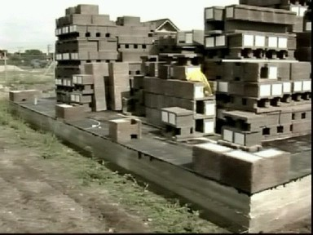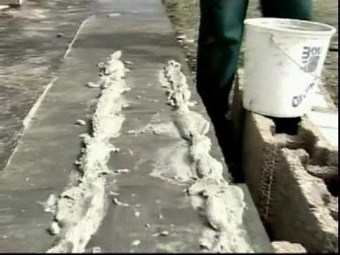
Разметка на фундаменте Установка первого ряда на раствор

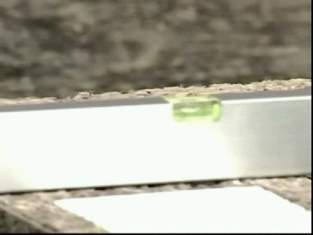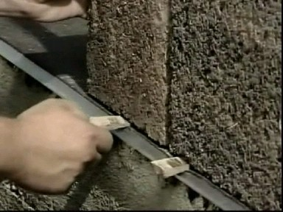
Контроль плоскости по уровню Выравнивание

